【图书馆管理系统】

概要设计说明书

专业：软 件 工 程
魏鑫131110418--》肖裔 131110419

1领域模型
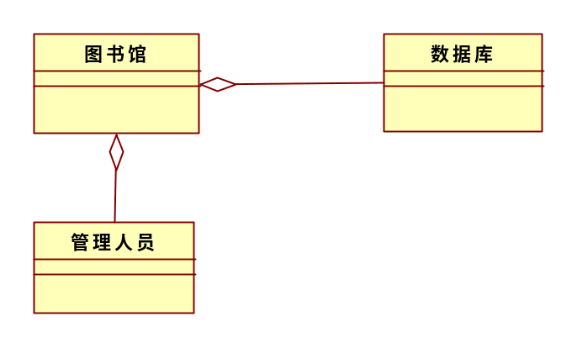
2业务流程
借出流程
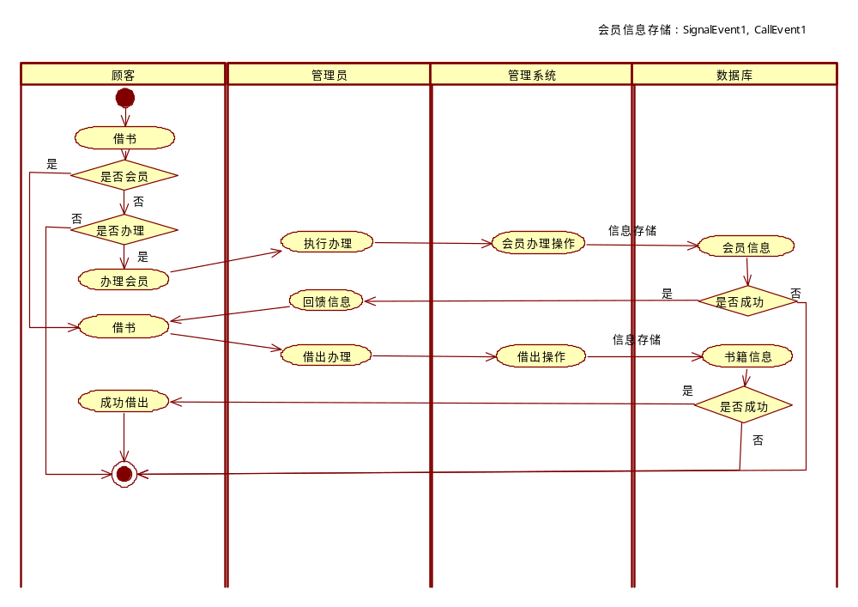

书籍信息修改流程
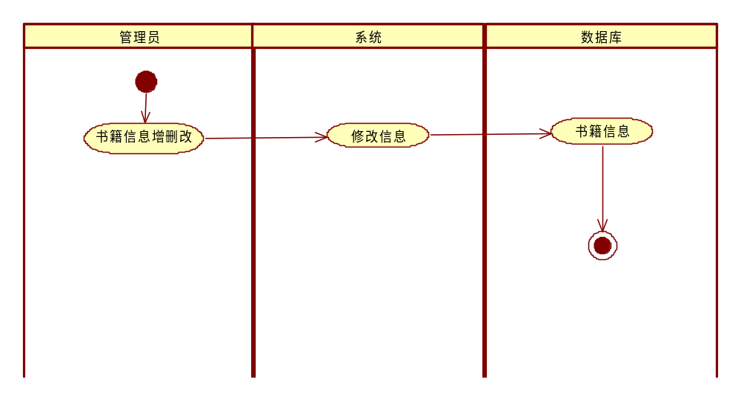
会员充值流程
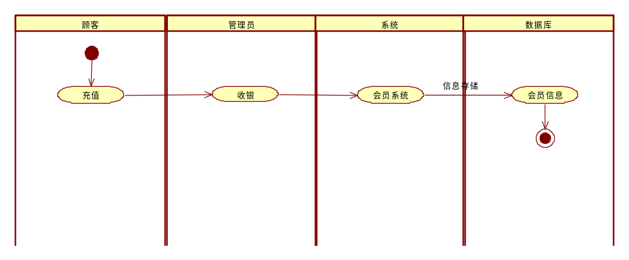

3软件程序架构设计
第一层
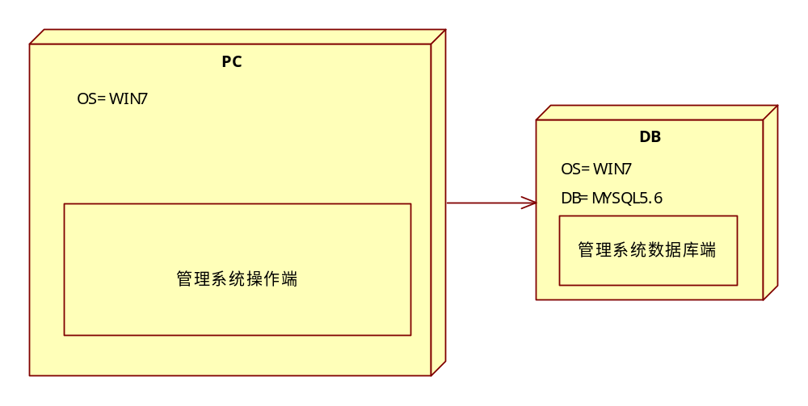
第二层
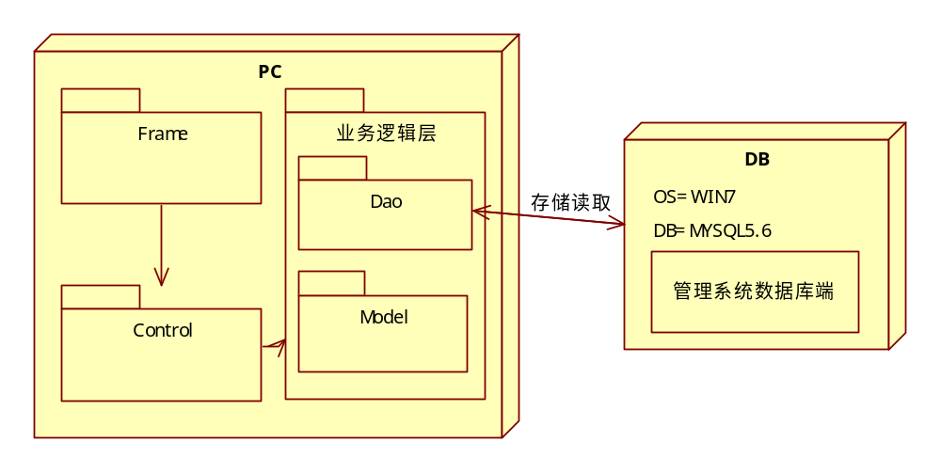
第三层
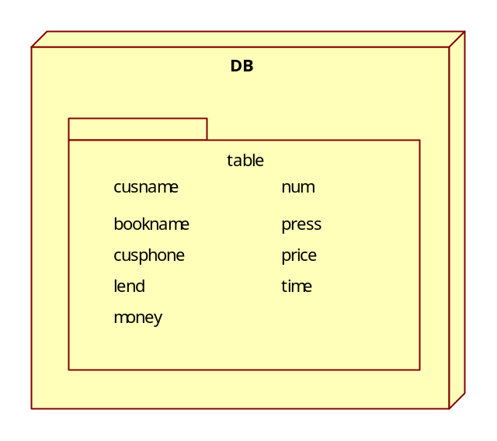
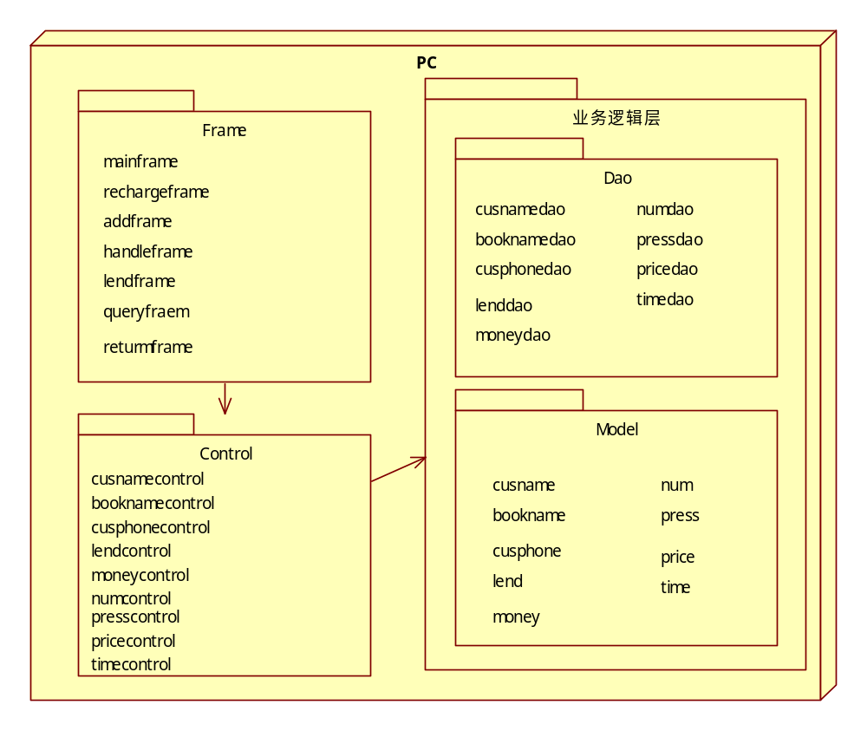

4E-R图
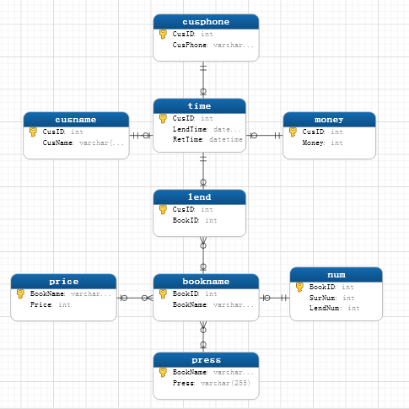

5总体结构和模块外部设计
本产品包括六大功能模块：借书、还书、办理会员、充值、增加书籍、查询书籍。
优先级定义可采用以下方法（QFD对功能需求的分类方法）：

序号 | 功能名称 | 功能需求标识 | 简要描述
1 | 充值 | 用户登录 | 为会员充值
2 | 借书 | 书籍管理 | 把书借给会员
3 | 还书 | 书籍管理 | 把书入库
4 | 办理会员 | 服务管理 | 为客户房间办理会员、
5 | 增加书籍 | 书籍信息管理 | 对书籍库存进行增加
6 | 查询书籍 | 书籍信息管理 | 对书籍库存信息的查询

6接口设计

外部接口
用户接口：用户登录界面
采用Windows的通用图形界面，对用户友好，界面设计应遵循：
1. 尽量保持一致性：界面规范应遵循 Windows软件界面的规范
2. 设计完整的对话过程：系统的每一次对话都应该有明确的次序：开始、中间处理过程、结束。
3. 提供简单的错误处理机制
4. 提供信息反馈：用多种信息提示用户当前软件运行状态，软件界面元件的功能。
5. 操作可逆：其动作可以是单个的操作，或者是一个相对独立的操作序列。
6. 显示启动画面：画面简洁明快，富有现代气息，不能太花哨。
硬件接口：
支持一般的微机、笔记本电脑、个人掌上电脑等移动pc设备。
通信接口：
局域网的协议，tcp/ip协议，Internet接入协议，wifi等。
7类图
